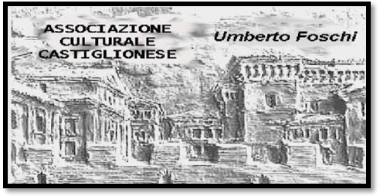
Associazione Culturale Castiglionese “U Foschi”
Via Zattoni, 2/A
Castiglione di Ravenna
Tel. 338 8408746
info@associazioneculturaleumbertofoschi.it

*Salute e Benessere*
Corso di cucina
Tenuto da uno Chef dell’ Artusi
Inizio corso mercoledì 4 novembre 2015 ore 20.15
Presso la sala dell’Associazione

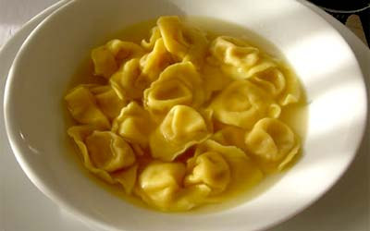

Il corso sarà autogestito e si svolgerà in pacchetti di 3 lezioni ognuno .
Ogni serata avrà un tema diverso ( carne, pesce, vegetariana, pasticceria, ecc…)
Lo chef, unendo teoria e pratica, illustrerà passo per passo la preparazione di ciascun piatto .
Tutto ciò che si è preparato nella serata verrà consumato in loco dai partecipanti il corso.
Il corso si attuerà con un minimo di 20 partecipanti.
Le prenotazioni si ricevono fin da ora e possibilmente entro il 20 ottobre prossimo, per organizzare al meglio.

Per ulteriori informazioni rivolgersi a Paola Benzi
Cellulare 328 8433485

Si ringrazia per la collaborazione:
BCC Ravennate e Imolese Filiale di Castiglione di Ravenna

